2022年中国国际“互联网+”大学生创新创业大赛，获得国赛银奖2项、铜奖2项，省赛一等奖4项、二等奖1项、三等奖4项目。吴丽月、袁哲、龙欢、刘战旗、刘红波、刘军、田燕、闵萱、曾玉云、陶浪平、李静获得省赛优秀创新创业导师。学校获得2个竞赛组织奖。
2022年中华职业教育（黄炎培）创新创业大赛，三等奖1项
2022年“挑战杯”创业计划竞赛，获得省赛二等奖4项、三等奖1项.
赛道 | 国赛 | 国赛 | 国赛 | 省赛 | 省赛 | 省赛 | 总计
 | 一等奖 | 二等奖 | 三等奖 | 一等奖 | 二等奖 | 三等奖
中国国际互联网+大学生创新创业比赛 |  | 2 | 2 | 4 | 1 | 4 | 13
中华职业教育（黄炎培）创新创业大赛 |  |  |  |  |  | 1 | 1
“挑战杯”创业计划竞赛 |  |  |  |  | 4 | 1 | 5
总计 |  | 2 | 2 | 4 | 5 | 6 | 19
具体获奖名单及证书附后
获奖名单：

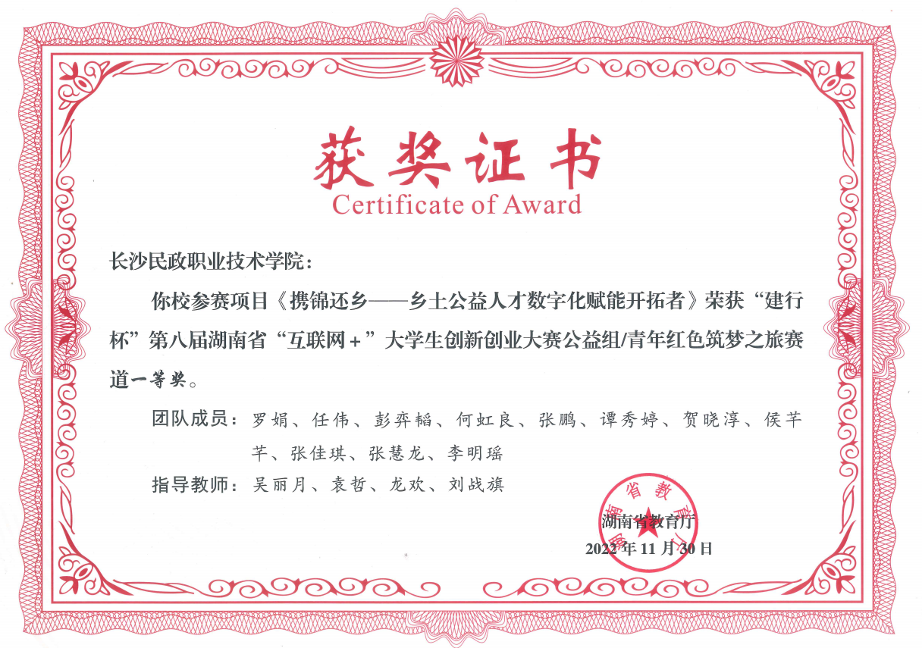
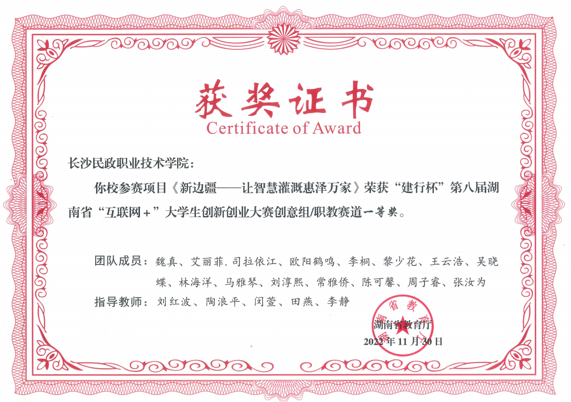
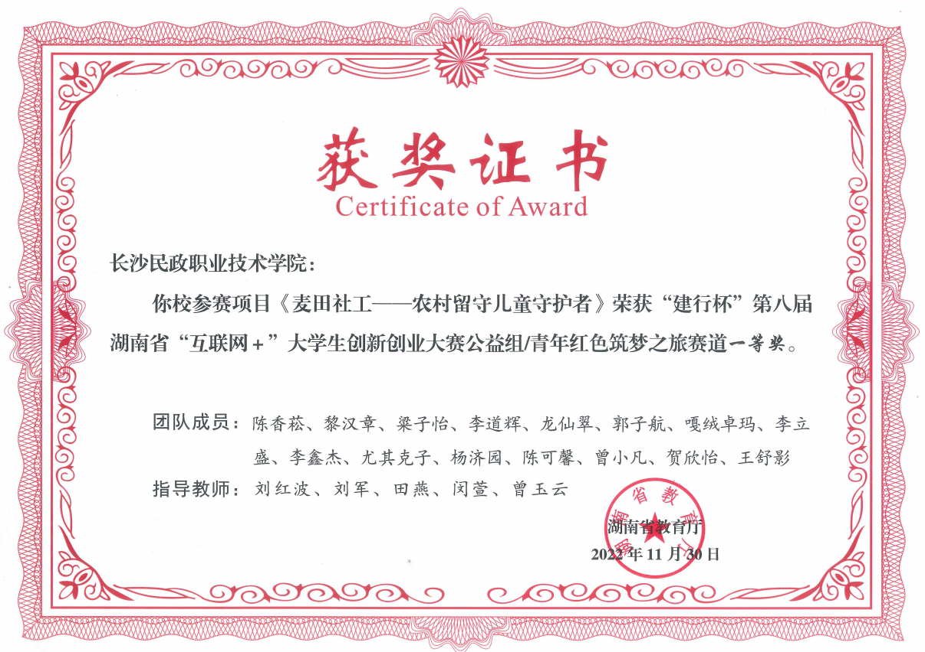
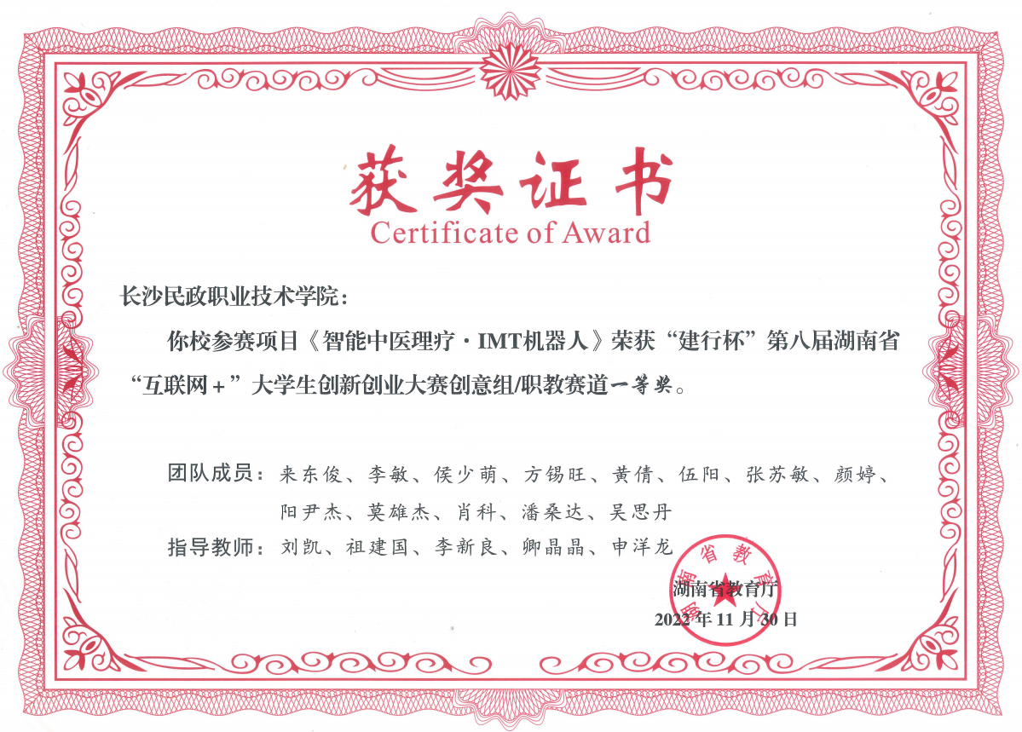
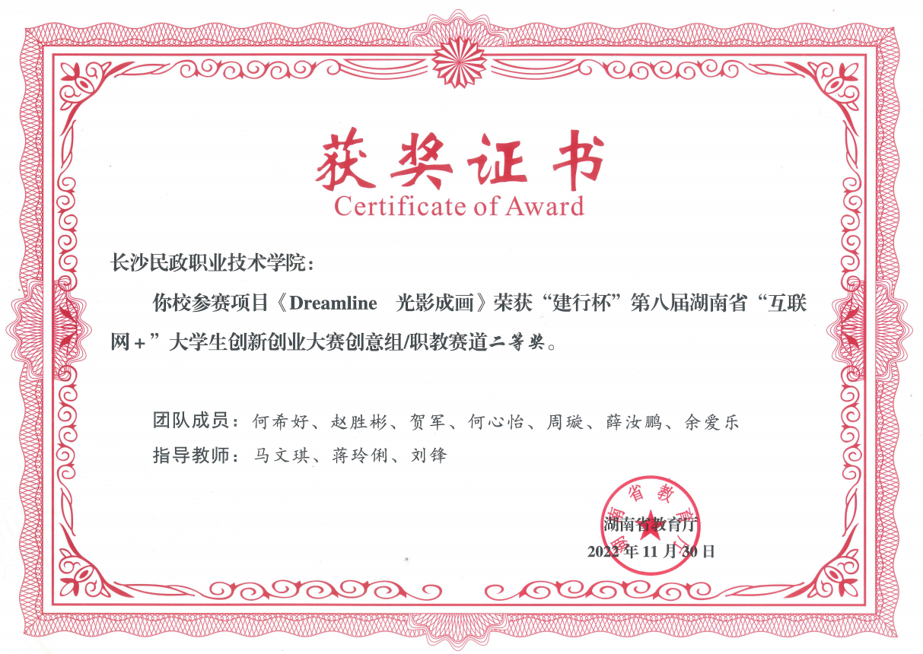
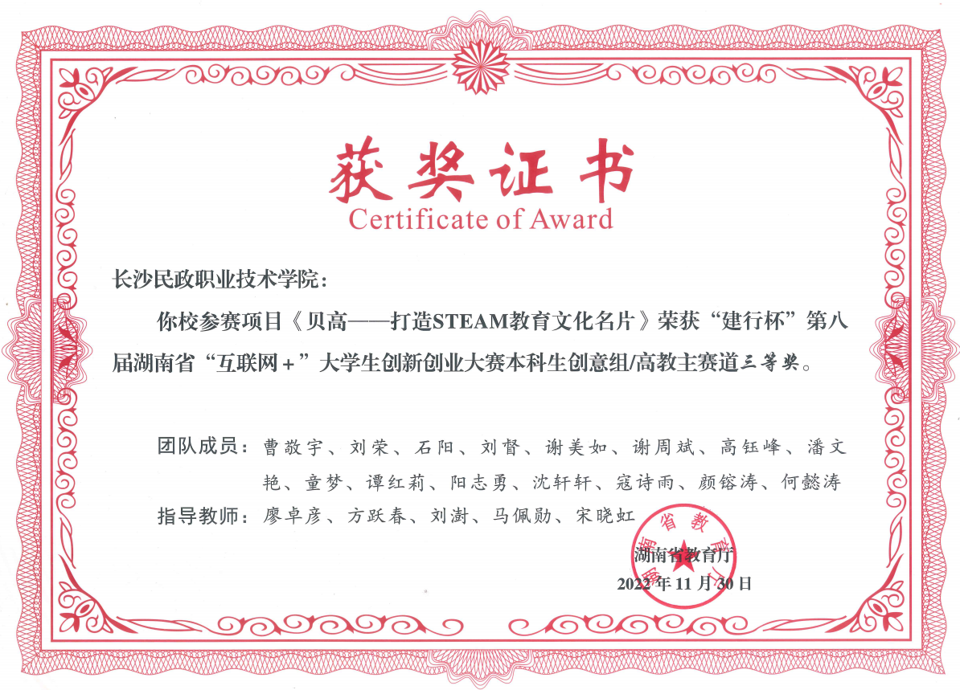
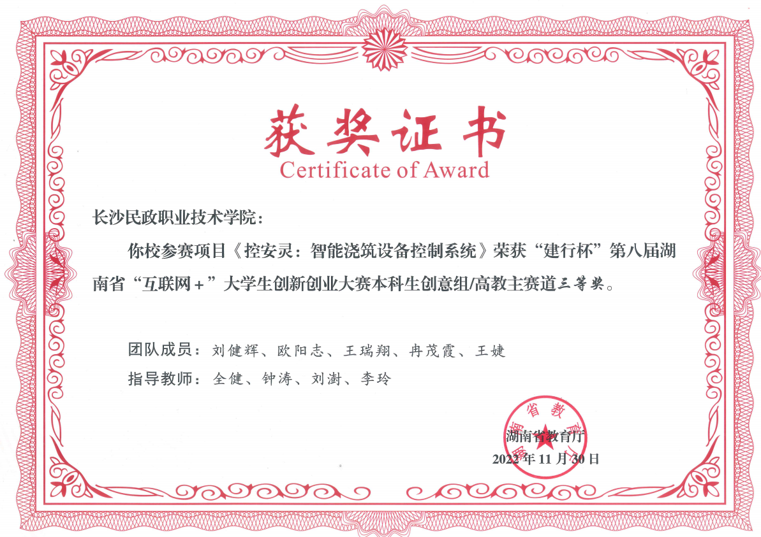
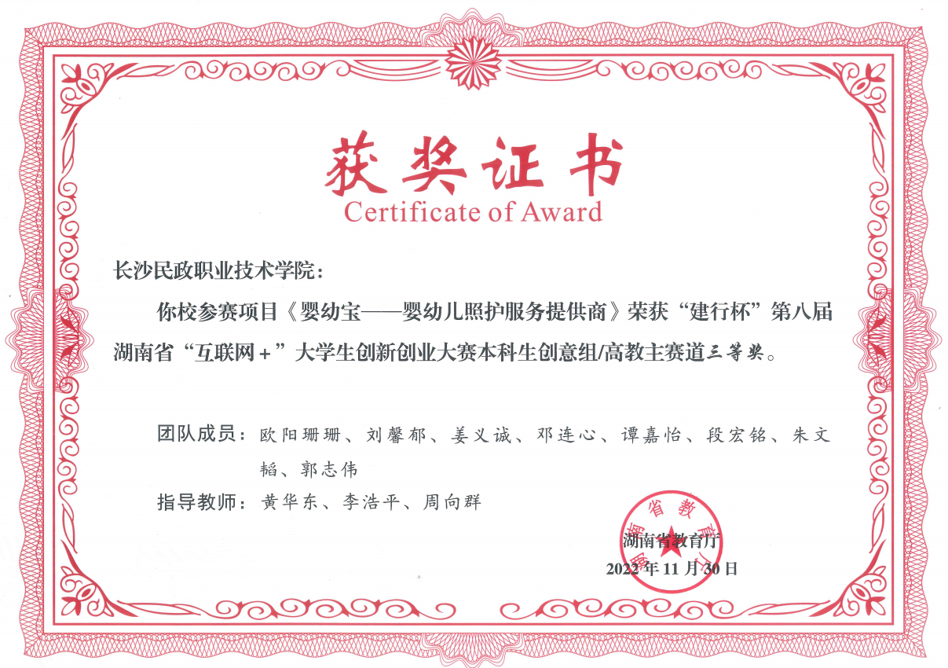
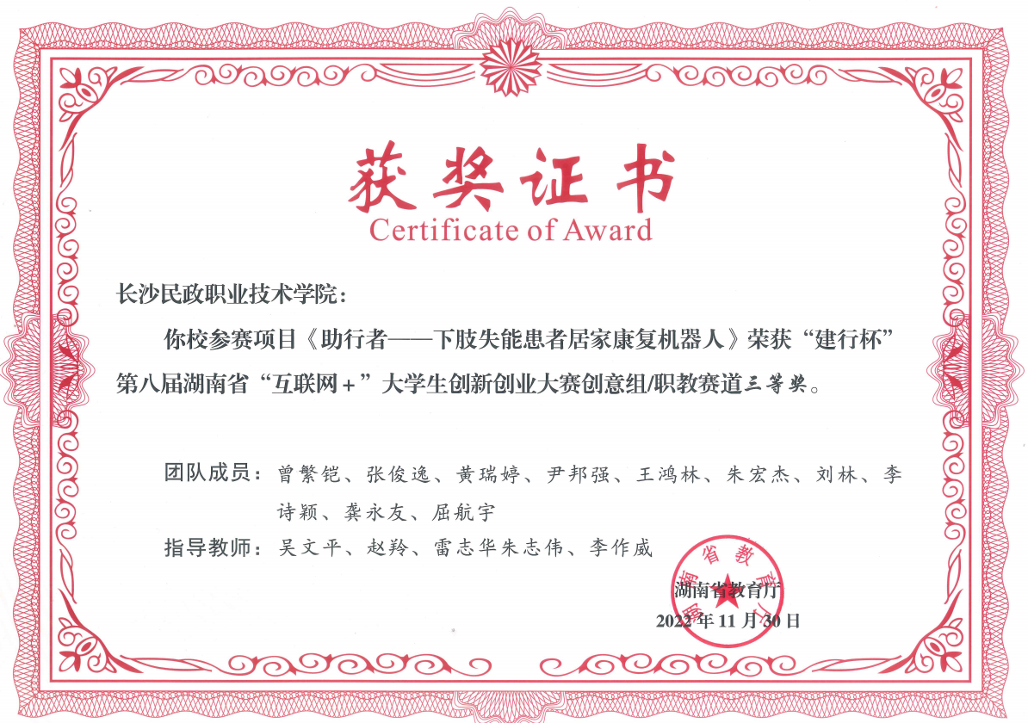
2022年中国国际“互联网+”大学生创新创业大赛获奖情况
序号 | 项目名称 | 赛道 | 级别 | 奖项 | 学院 | 领衔人 | 学生 | 指导老师
1 | 新边疆—让智慧灌溉惠泽 | 青年红色  筑梦之旅 | 省级 | 一等奖 | 民社学院 | 魏真 | 魏真、艾丽菲·司拉依江、欧阳鹤鸣、李桐、黎少花、王云浩、吴晓蝶、林海洋、马雅琴、刘淳熙、常雅侨、陈可馨、周子睿、张汝为 | 刘红波、陶浪平、闵萱、田燕、李静
2 | 麦田社工—农村留守儿童守护者 | 青年红色  筑梦之旅 | 省级 | 一等奖 | 民社学院 | 陈香菘 | 陈香菘、黎汉章、粱子怡、李道辉、龙仙翠、郭子航、嘎绒卓玛、李立盛、李鑫杰、尤其克子、杨济园、陈可馨、曾小凡、贺欣怡、王舒影 | 刘红波、刘军、田燕、闵萱、曾玉云
3 | 携锦还乡—乡土公益人才数字化赋能开拓者 | 青年红色  筑梦之旅 | 省级 | 一等奖 | 民社学院 | 罗娟 | 罗娟、任伟、彭弈韬、何虹良，张鹏、谭秀婷、贺晓淳、侯芊芊、张佳琪、张慧龙、李明瑶 | 吴丽月、袁哲、龙欢、刘战旗
4 | 智能中医理疗·IMT机器人 | 职教赛道 | 省级 | 一等奖 | 电子学院 | 来东俊 | 来东俊、李敏、侯少萌、方锡旺、黄倩、伍阳、张苏敏、颜婷、阳尹杰、莫雄杰、肖科、潘桑达、吴思丹 | 刘凯、祖建国、李新良、卿晶晶、申洋龙
5 | Dreamline光影成画 | 职教赛道 | 省级 | 二等奖 | 外语学院 | 何希好 | 赵胜彬、贺军、何心怡、周璇、薛汝鹏、余爱乐 | 马文琪、蒋玲俐、刘锋
6 | 助行者——下肢失能患者居家康复机器人 | 职教赛道 | 省级 | 三等奖 | 双创学院 | 黄瑞婷 | 曾繁铠、张俊逸、黄瑞婷、尹邦强、王鸿林、朱宏杰、刘林、李诗颖、龚永友、屈航宇 | 吴文平、赵羚、雷志华、朱志伟、李作威
7 | 婴幼宝——婴幼儿照护服务提供商 | 职教赛道 | 省级 | 三等奖 | 软件学院 | 欧阳珊珊 | 欧阳珊珊、姜义诚、邓连心、谭嘉怡、段宏铭、郭志伟、刘馨郁 | 李浩平、黄华东、周向群
8 | 控安灵：智能浇筑设备控制系统 | 职教赛道 | 省级 | 三等奖 | 双创学院 | 刘健辉 | 刘健辉、欧阳志、王瑞翔、冉茂霞、王婕 | 全健、钟涛、刘澍、李玲
9 | 贝高——打造STEAM教育文化名片 | 职教赛道 | 省级 | 三等奖 | 电子学院 | 曹敬宇 | 曹敬宇、刘荣、石阳、刘督、谢美如、谢周斌、高钰峰、潘文艳、童梦、谭红莉、阳志勇、沈轩轩、寇诗雨、颜镕涛、何懿涛 | 廖卓彦、方跃春、刘澍、马佩勋、宋晓虹
10 | 新边疆—让智慧灌溉惠泽 | 青年红色  筑梦之旅 | 国家级 | 二等奖 | 民社学院 | 魏真 | 魏真、艾丽菲·司拉依江、欧阳鹤鸣、李桐、黎少花、王云浩、吴晓蝶、林海洋、马雅琴、刘淳熙、常雅侨、陈可馨、周子睿、张汝为 | 刘红波、陶浪平、闵萱、田燕、李静
11 | 麦田社工—农村留守儿童守护者 | 青年红色  筑梦之旅 | 国家级 | 二等奖 | 民社学院 | 陈香菘 | 陈香菘、黎汉章、粱子怡、李道辉、龙仙翠、郭子航、嘎绒卓玛、李立盛、李鑫杰、尤其克子、杨济园、陈可馨、曾小凡、贺欣怡、王舒影 | 刘红波、刘军、田燕、闵萱、曾玉云
12 | 智能中医理疗·IMT机器人 | 职教赛道 | 国家级 | 三等奖 | 电子学院 | 来东俊 | 来东俊、李敏、侯少萌、方锡旺、黄倩、伍阳、张苏敏、颜婷、阳尹杰、莫雄杰、肖科、潘桑达、吴思丹 | 刘凯、祖建国、李新良、卿晶晶、申洋龙
13 | “雷锋少年 薪火计划”星城学雷锋志愿服务发展中心——青少年志愿服务公益活动提供商 | 青年红色  筑梦之旅 | 国家级 | 三等奖 | 民社学院 | 任伟 | 谢祺莎、王艾懿、谭秀婷、侯芊芊、张晓虹 | 吴丽月、袁哲

2022年中华职业教育（黄炎培）创新创业大赛获奖情况

序号 | 项目名称 | 级别 | 奖项 | 学院 | 领衔人 | 学生 | 指导老师
1 | 上肢肌少症患者助力仪 | 省级 | 三等奖 | 电子学院 | 沈嘉豪 | 侯少萌、张哲瑞、刘督、张苏敏 | 韩静、刘 凯
2022年“挑战杯”创业计划竞赛项目

项目名称 | 级别 | 奖项 | 学院 | 领衔人 | 学生 | 指导老师
新边疆智慧灌溉 助力乡村振兴 | 省级 | 二等奖 | 民社学院 | 魏真 | 魏真、艾丽菲·司拉依江、欧阳鹤鸣、黄雨戈、李桐、黎少花、王云浩、常雅侨、贺欣怡、邹嘉琳、颜忠平、如克亚·热合曼 | 刘红波、闵萱、吴文平、陶浪平、邹超荣
琢木鸟工坊—中小学创意木工劳动素质教育 | 省级 | 二等奖 | 艺术学院 | 黄芊慧 | 黄芊慧、张杰、苏妍、袁珂翼、张一乐、潘湘云、匡蕾、黄锶宇、申晓洛、徐瑞军、唐雨忆 | 吕永梁、姜文斌、邹超荣、陈帅、何文亮
麦田社工—农村留守儿童守护者 | 省级 | 二等奖 | 民社学院 | 陈香菘 | 陈香菘、李道辉、梁子怡、嘎绒卓玛、郭子航、李鑫杰、李立盛、杨济园、周子睿、唐思远 | 刘红波、刘军、曾玉云、杨敏、张佳华
登高·三污一体化农村污水处理系统 | 省级 | 二等奖 | 创新创业学院 | 刘俊 | 刘俊、何依欣、高兴盛、成凯、左绎榆、邱雨晨、阳妮、彭奥杰、张巧巧 | 全健、钟涛、苏立辉、叶春林
智能中医理疗·IMT机器人 | 省级 | 三等奖 | 电子学院 | 侯少萌 | 侯少萌、来东俊、方锡旺、李敏、黄倩、刘督、张苏敏、伍阳、刘荣、潘文艳、谭红莉、石阳、张明浩 | 马勇赞、祖国建、杨婷、刘凯、欧亚军

